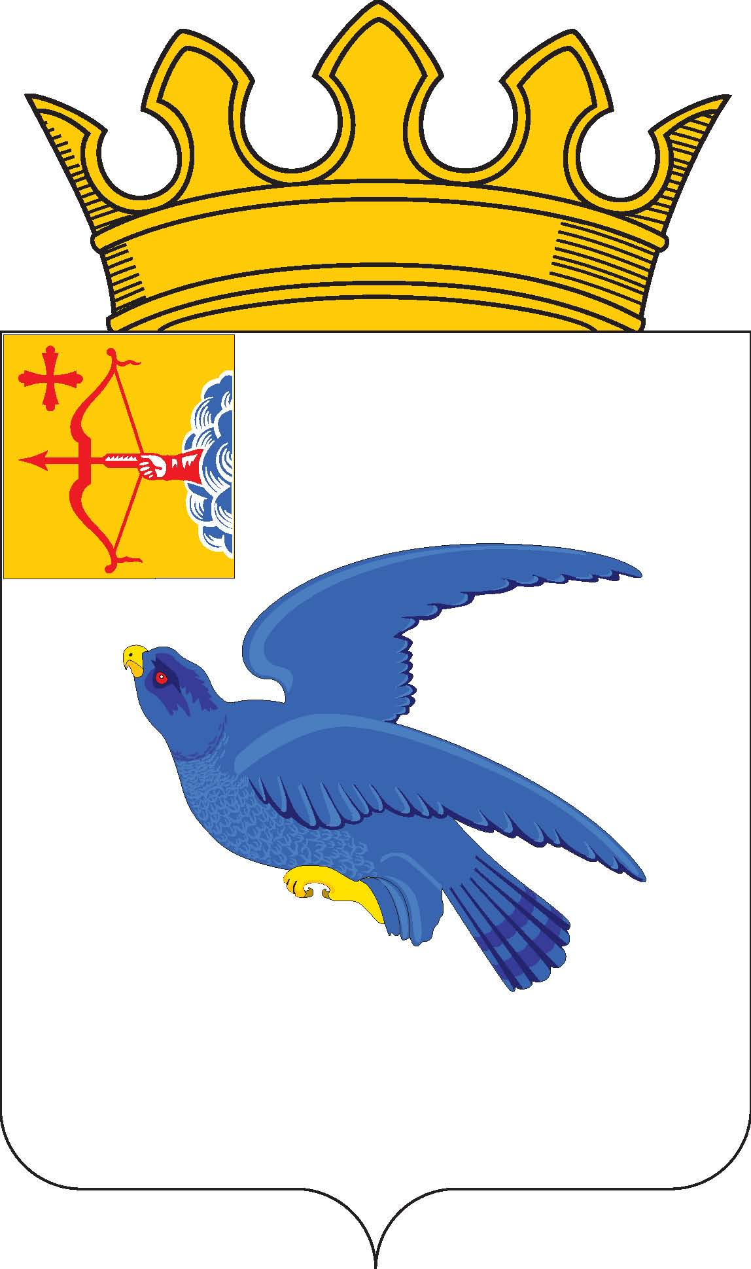
РАЙОННАЯ ДУМА
МАЛМЫЖСКОГО РАЙОНА КИРОВСКОЙ ОБЛАСТИ
шестого созыва

РЕШЕНИЕ

20.03.2025 № 1/43
г. Малмыж

О секретаре сорок третьего очередного заседания
районной Думы Малмыжского района

В соответствии с Регламентом районной Думы Малмыжского района, утвержденным решением районной Думы Малмыжского района от 01.10.2021 № 4/1 «Об утверждении Регламента районной Думы Малмыжского района Кировской области шестого созыва», районная Дума Малмыжского района РЕШИЛА:
1. Избрать секретарем сорок третьего заседания районной Думы Малмыжского района Саляхутдинова Раниля Рамилевича, депутата от двухмандатного избирательного округа № 9.
2. Настоящее решение вступает в силу со дня его подписания.
Председатель районной Думы
Малмыжского района О.Г. Толстобокова

